СОЛЬФЕДЖИО 2 КЛАСС
II четверть

Урок 1

Тема: «Повторение. Тональность ми минор – 3 вида гаммы.
Ритмическая группа четверть с точкой и восьмая – повторение».

Правило: Тональность ми минор параллельна Соль мажору, поэтому у неё один знак при ключе фа-диез.

Постройте в тетради, играйте и пойте нотами звукоряд ми минора в трёх видах, тоническое трезвучие (t⁵₃), разрешения неустойчивых звуков в устойчивые, опевания устойчивых ступеней.
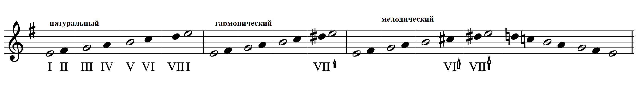
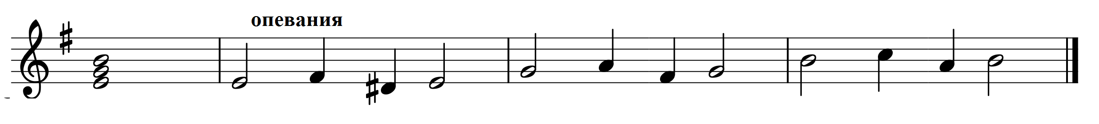
t⁵₃ I III V

Задание 1: Спойте звукоряды ми минора в различных ритмических рисунках с тактированием и прохлопыванием ритма, пользуясь mp3 приложениями (1, 2, 3).
- натуральный
- гармонический
- мелодический

Задание 2: Запишите в тональности ми минор короткую мелодию, прослушав её из mp3 приложения 4 (диктант в ми миноре).

Задание 3: Пропойте нотами с тактированием данную мелодию. Перепишите её в тетрадь, подпишите тональность и вид минора. Выучите песенку наизусть.
